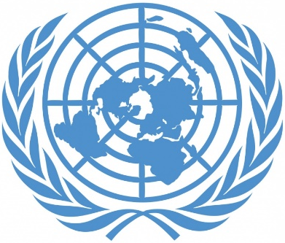
De Europese houding T.A.V Afrika/Liberia

Nederland is lid van de VN dus wij sturen sowieso legers naar Afrika om daar de rust een beetje terug te keren. Omdat het daar nog al onrustig is omdat tijdens de koude oorlog Rusland en Amerika wapens naar Afrika stuurde omdat ze niet wilde dat ze voor de andere partij gingen kiezen.
Dus nu zitten ze nog steeds met die wapens en daarom is het daar zo onrustige sturen wij legers naar Afrika on daar de rustig een beetje te bewaren. Wij sturen ook nog een hoop geld naar Afrika en worden jaarlijks wel meer dan 100 inzamelings acties gehouden om geld in te zamelen om dat naar Afrika te sturen. Om scholen te bouwen on ziekenhuizen te bouwen. Om de mensen eten te geven.

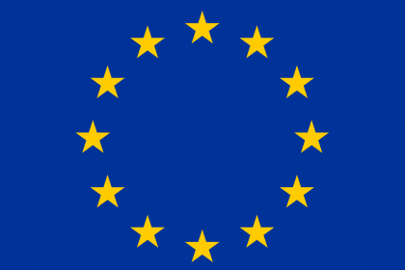
De EU werkt ook samen met de Afrikaanse Unie, de organisatie waarin alle Afrikaanse landen (Marokko uitgezonderd) verenigd zijn. Een groot deel van deze samenwerking spitst zich toe op vrede en veiligheid. Zo worden veel vredesoperaties op het continent gefinancierd met geld uit de African Peace Facility van de EU. Het totale budget hiervan bedroeg zo'n 900 miljoen euro voor de periode 2014-2016. Daarnaast komen het politiek en veiligheidscomité van de EU en de vrede- en veiligheidsraad van de Afrikaanse Unie ieder jaar bijeen om elkaar op de hoogte te houden van de laatste ontwikkelingen. Naast vrede en veiligheid assisteert de EU de Afrikaanse Unie ook op een aantal andere gebieden, zoals:
Mensenrechten
Waarnemingen bij lokale verkiezingen
Uitwisselingen in het hoger onderwijs
Duurzame ontwikkeling
Voedselveiligheid
Klimaatverandering

Een media- oorlog
Nadat de nationale verkiezingscommissie de uitslag had bekend gemaakt brak er een media- oorlog uit. Er wordt wel eens gezegd dat het eerste slachtoffer van elke oorlog de waarheid is. Dit is de afgelopen weken zeker in Liberia van toepassing. Geruchten over verkiezingsfraude en over een manipulerende rol van de afscheidnemende president Sirleaf staken al gauw de kop op. Berichten in lokale kranten, op internet, en in de sociale media. Met name facebook en twitter, namen het niet zo nauw met de waarheid. Journalisten en public relations adviseurs bleken voor geld tot veel bereid. Nepnieuws, tendentieuze artikelen, soms geheel bezijden de waarheid, droegen bij aan de groeiende verwarring. In deze context gebeurt dan het volgende.

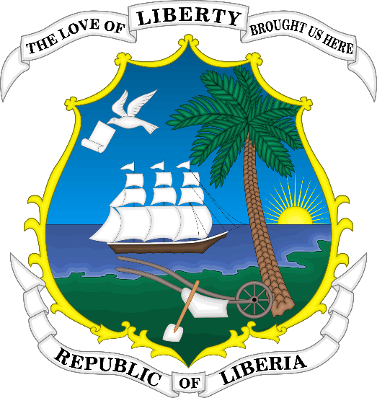
Inhoudsopgave

Inleiding
Het dekolonisatieproces van Liberia
De ontwikkeling van Liberia sinds de onafhankelijkheid
De Europese houding T.A.V Afrika/Liberia
Onze conclusie
Bronnen

Inleiding
Onze praktische opdracht gaat over het land Liberia.
Wij vertellen over de bovenstaande onderwerpen.
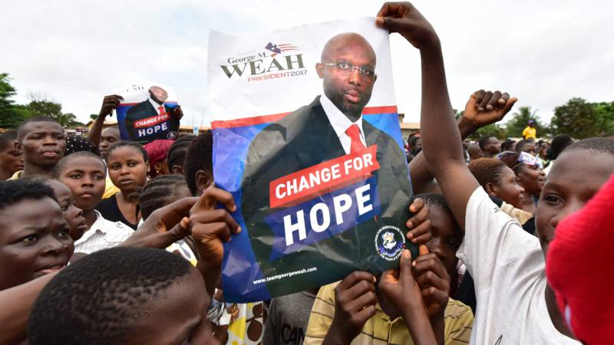

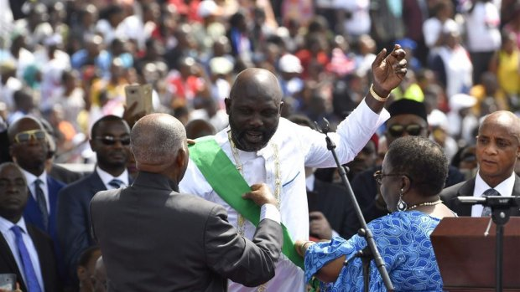

Onze conclusie

Teun
Ik vond het heel moeilijk om informatie over Liberia op te zoeken, vooral wat er zich nu afspeelt want ik had namelijk over de Europese houding tegenover Afrika/Liberia. Uiteindelijk heb ik wel iets kunnen vinden over Liberia. Alleen het niet zo veel, daarom vond ik deze opdracht een moeilijke opdracht want je kan wel iets kopiëren van internet alleen er staat dan totaal niks zinnigs in.

Djim
Voor mij was het ook niet zo een makkelijke opdracht. Buiten Wikipedia had je maar ongeveer twee sites waar nog iets opstond. Toch ben ik blij met het resultaat. Het is wel een opdracht als alle andere, dat is wel leuk.

Bronnen
http://www.afrika-nieuws.nl/liberia-koerst-af-op-chaos
https://nl.wikipedia.org/wiki/Liberia
https://www.amnesty.nl/wordt-vervolgd/vrij
https://www.scholieren.com/opdracht/31684

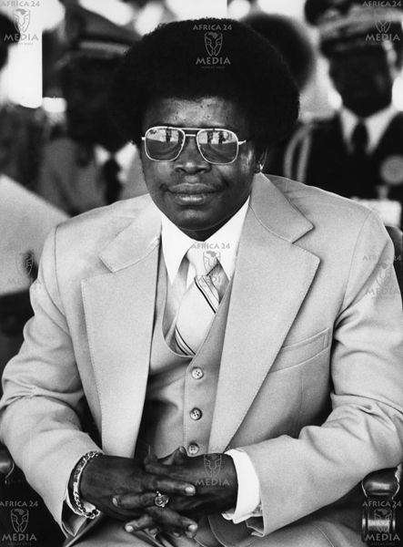
De ontwikkeling van Liberia sinds de onafhankelijkheid
De nieuwe staat van niet direct een goed voorbeeld van democratie en vrijheid. De oorspronkelijke bewoners van Liberia werden door de immigranten op de tweede plek gezet ze waren niet zo belangrijk.
Vrouwen kregen in 1951 kiesrecht toegewezen. De politieke verhoudingen in Liberia waren zeer opmerkelijk. Hoog opgeleiden immigranten regeerden een onderontwikkeld land als Liberia, de immigranten waren door hun opvattingen en opleidingen geïsoleerd van de rest van de bevolking.
In 1944 werd William Tubman president en hij zou het land regeren tot zijn dood in 1971. Een van zijn eerste doelen was een oorlogsverklaring aan nazi Duitsland, doordoor werd Liberia een geallieerde bevoorradingsbasis. Dat leverde Tubman een goede band met de geallieerde op en geld stroomde binnen van buitenlande investeerders. Doordat Tubman zo land aan de macht bleef was het voor zijn opvolger William Tolbert moeilijk om zijn positie te evenaren. Er was meteen veel kritiek tegen zijn doelen en de sociale en economische situatie in Liberia verslechterde.
In 1980 volgde een staatsgreep onder aanvoer van Samuel Doe. Hij wilde de grondwet vervolgens buiten werking stellen. Hierna stortte de economie ineen en viel het land ten prooi aan gewelddadigheden. In 1989 volgde opnieuw een gewelddadige staatsgreep, die Charles Taylor aan leidde. Een vredesmacht van diverse West- Afrikaanse staten wist de rust in Liberia te herstellen.
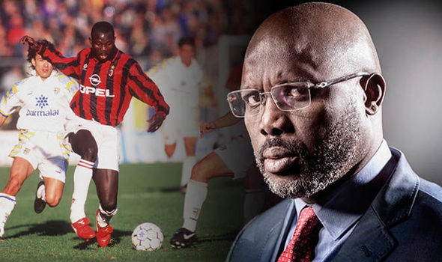
In 1997 vonden er weer verkiezingen plaats, waarbij Taylor een meerderheid van de stemmen kreeg. Maar de rust duurde niet zeer lang. Taylors vroegere vijanden maakte het weer moeilijk. In 1999 leidden de spanningen tot een tweede Liberiaanse burgeroorlog. Begin juli 2003 vond een nieuwe tegenspraak op in de hoofdstad Monrovia. Hierbij werden vredesbesprekingen gehouden.
In augustus 2003 werd Charles Taylor vervangen door Moses Zeh Blah, die weer werd vervangen door president Charles Gyude Bryant op 14 oktober 2003. Hij vormde een overgangsregeling. In 2006 werd Johnson Sirleaf verkozen tot president en dit keer na 12 jaar is oud voetballer George Weah de president.

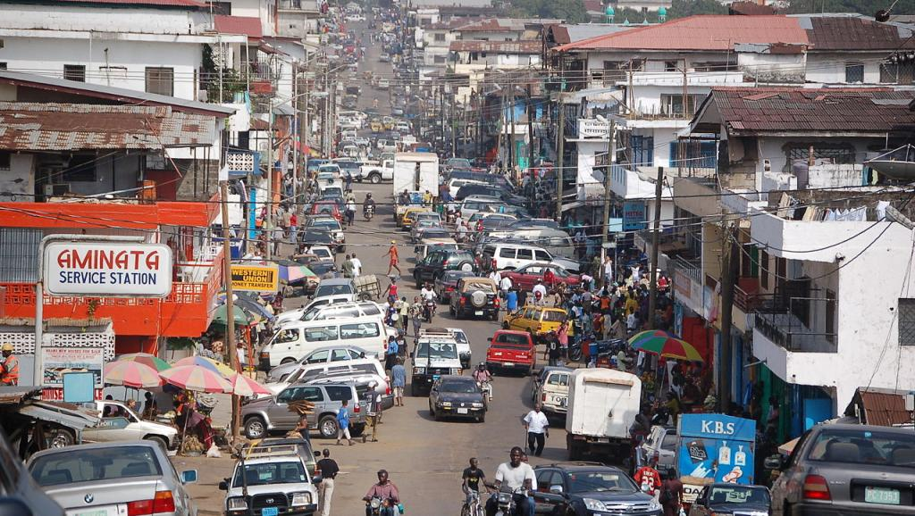

Het dekolonisatie proces van Liberia
In de koloniale tijd werd de kust van Liberia de Peperkust genoemd. Liberia was het tweede land wat door Afrikaanse ex-slaven werd gesticht uit de Nieuwe Wereld. Het is uniek want alleen Sierra Leone heeft het ook ondergaan. In beide landen hebben de ex-slaven een grote rol van betekenis gespeeld bij de totstandkoming van de beide landen. Toch zijn er twee verschillen tussen de landen: ten eerste waren de Afrikanen die zich in Liberia hebben gevestigd allemaal ex-slaven die in de Verenigde Staten hebben gewerkt, maar de ex-slaven in Sierra Leone die kwamen uit andere delen van de Nieuwe Wereld en West-Afrika. Ten tweede is dat Liberia in 1847 de eerste Afrikaanse republiek werd, met een grondwet, terwijl Sierra Leone de eerste kolonie werd in West-Afrika onder leiding van Engeland.
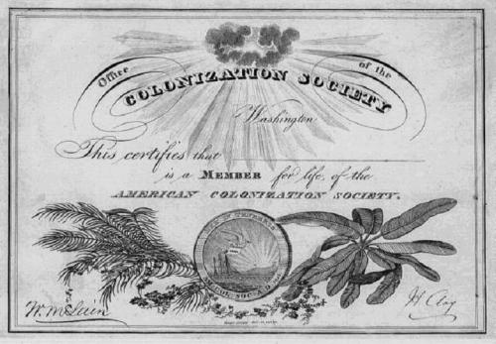
Er was een Amerikaanse predikant die heetten Robert Finley hij wat een iniatiefnemer van de American Colonization Society afgekort de ACS. In het begin van de 19e eeuw was het een project om vrije vooral gekleurde Amerikanen te repatriëren naar Afrika. De ACS werd opgericht in 1816 en in 1820 voer het schip voor de eerste keer naar Freetown de hoofdstad van Sierra Leone. Vanuit Freetown voer het naar de noordwestkust van Liberia waar men een nederzetting bouwde. 22 van de migranten en 3 blanken stierven binnen 3 weken aan de gele koorts. De overgelegen keerden terug naar Freetown.
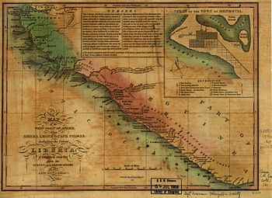
Ondanks de tegenslag kwamen er nieuwe groepen in West-Afrika, het lukte de ACS om een blijvende nederzetting te realiseren aan de kust. De stad kreeg de naam Monrovia, die was vernoemd naar de toenmalige Amerikaanse president James Monroe. Het land was ze probeerde te stichten werd Liberia genoemd in het Latijns Liber dat betekend vrij. In 1820 ontstond er een Afro-Amerikaanse gemeenschap aan de West-Afrikaanse kust. Het bestuur bestond voornamelijk uit blanke Amerikanen, maar die trokken in terug. Op 26 juli 1847 kondigden de immigranten een onafhankelijk verklaring en een grondwet af. Doordoor ontstond een nieuwe republiek Liberia.

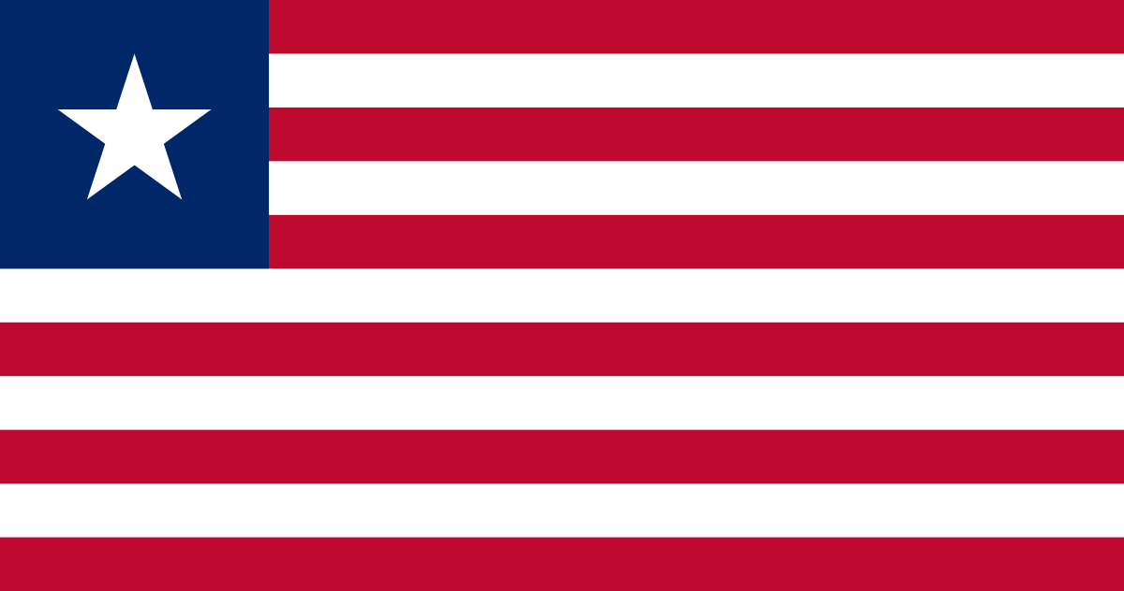
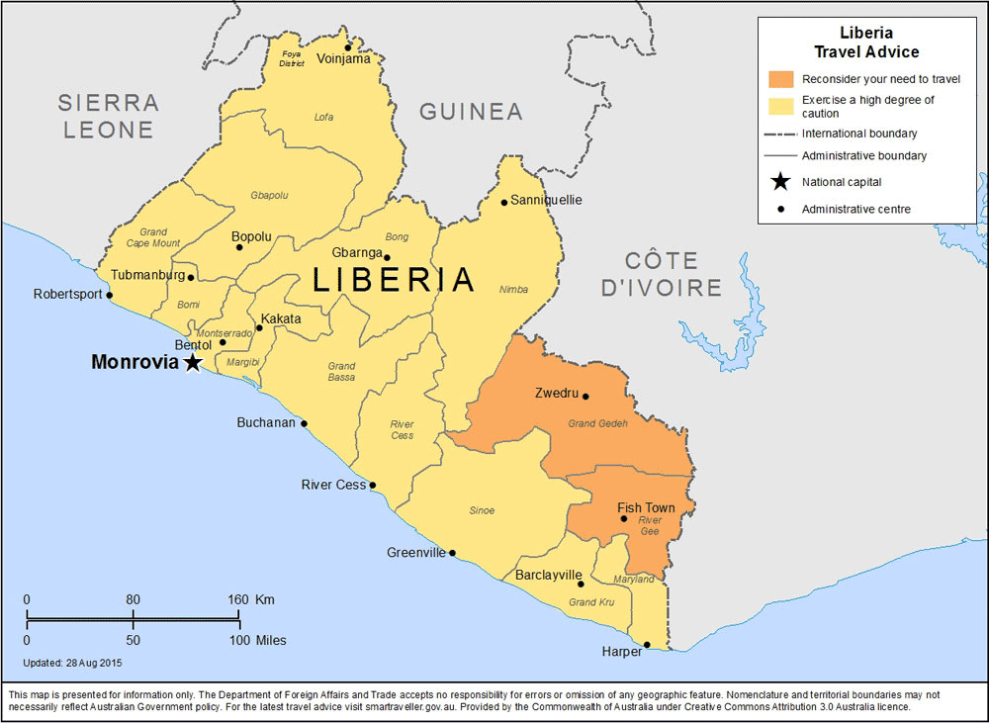
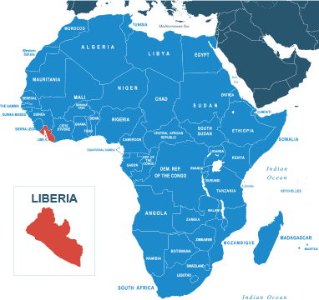
Praktische opdracht Afrika
Liberia
Djim Pasveer
Teun de Koster
H3D

